### 配置访问控制列表(ACL)

首先先创建如图所示视图,并连线

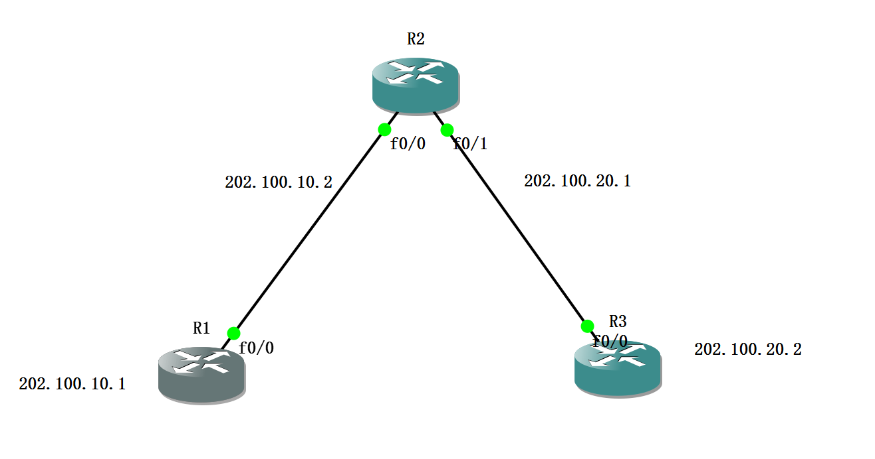

配置R1:  
contf t  
int f0/0  
ip add 202.100.10.1 255.255.255.0  
no shut  
exit  
ip route 0.0.0.0 0.0.0.0.0 202.100.10.2 //设置0.0.0.0,表示会默认寻找下一跳IP  
exit  
  
配置R2:  
conf t  
int f0/0  
ip add 202.100.10.2 255.255.255.0  
no shut  
exit  
int f0/1  
ip add 202.100.20.1 255.255.255.0  
no shut  
exit  
  
配置R3:  
conf t  
int f0/0  
ip add 202.100.20.2 255.255.255.0  
no shut  
exit  
ip route 0.0.0.0 0.0.0.0.0 202.100.20.1  
exit

##### R1:

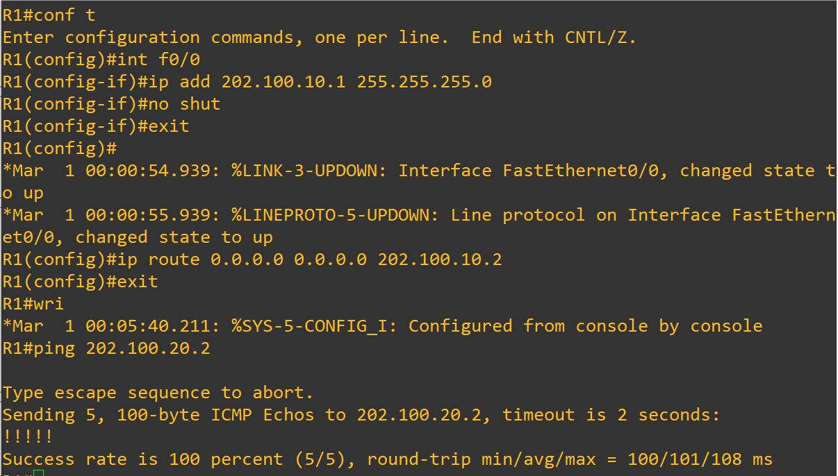

##### R2:

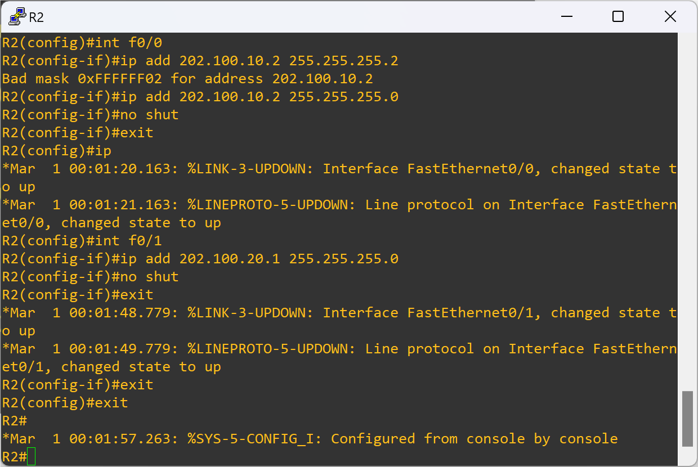

##### R3:

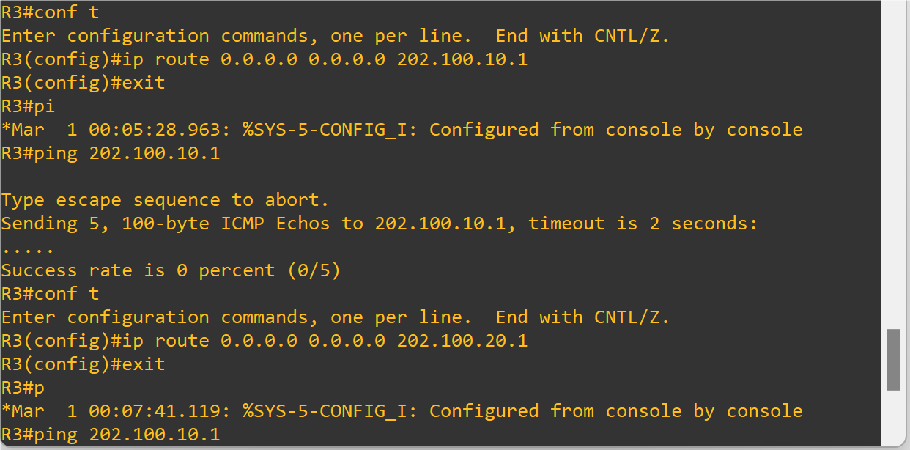

配置路由器R3的ACL标准  
  
conf t  
access-list 1 deny 202.100.10.1 0.0.0.0  
int f0/0  
ip access-group 1 in  
exit

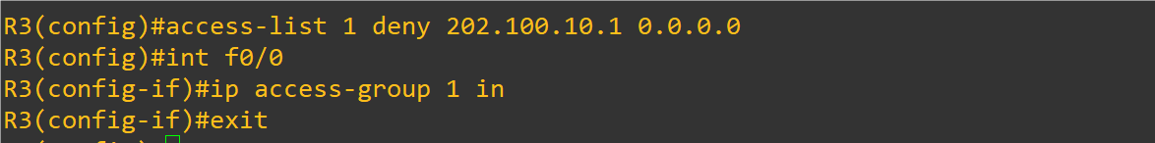

可以发现R1无法ping R3了

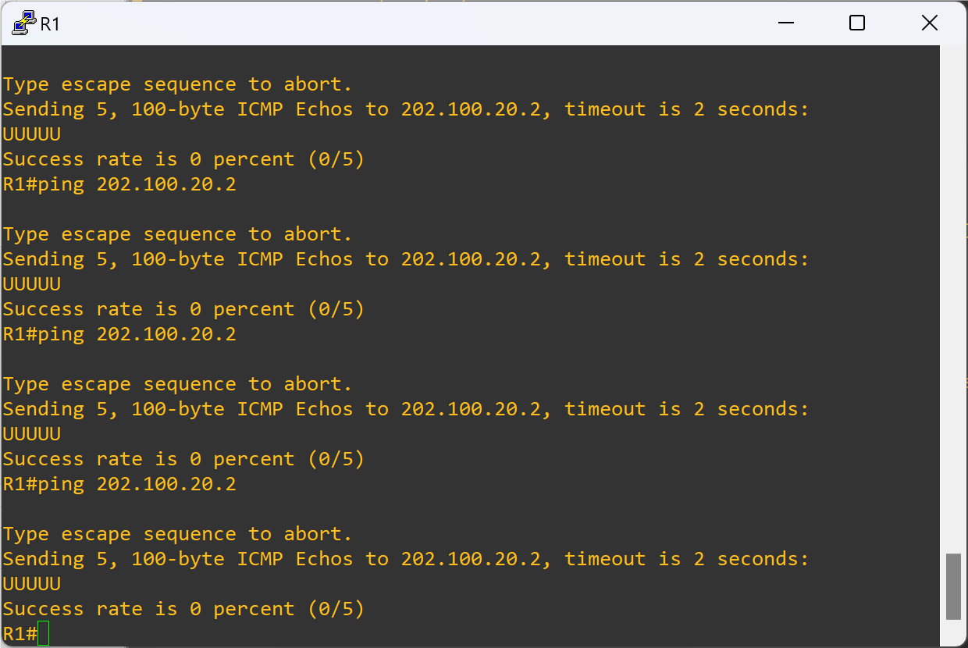

同理,R3 ping R1可以发现是五个'.'无法通信

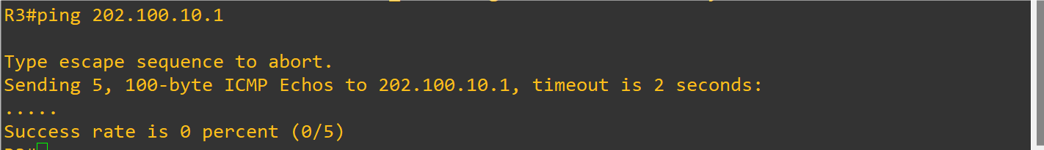

### 案例1:

* 1.要求全部使用标准ACL控制
* 2.10网段禁止访问50网段,其他不受限制
* pc2 40.2 禁止访问50网段
* pc0 10.2 禁止访问40网段

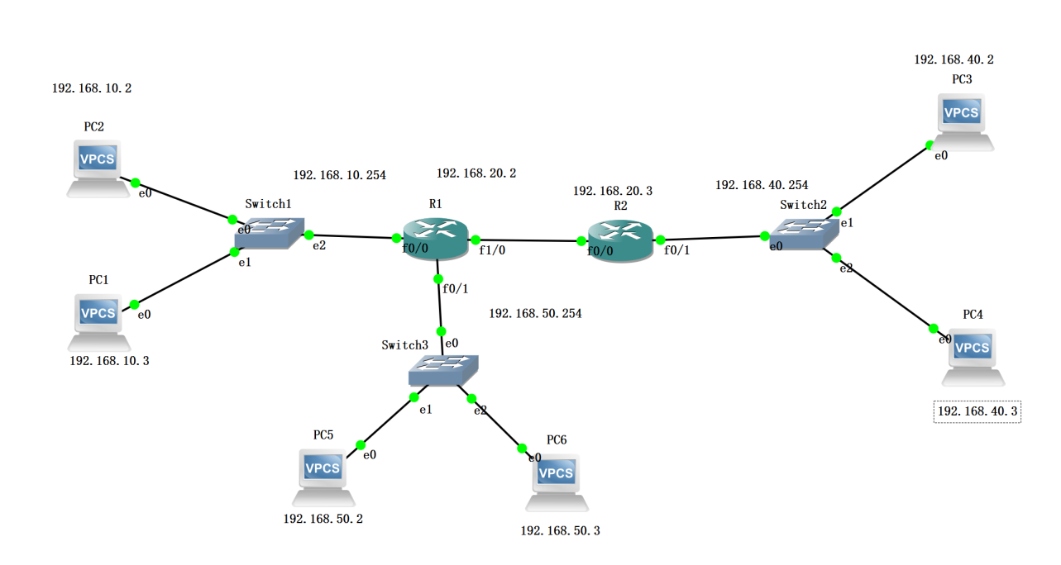

配置PC1:  
ip 192.168.10.3 192.168.10.254  
  
配置PC2:  
ip 192.168.10.2 192.168.10.254  
  
配置PC3:  
ip 192.168.40.2 192.168.40.254  
  
配置PC4:  
ip 192.168.40.3 192.168.40.254  
  
配置PC5:  
ip 192.168.50.2 192.168.50.254  
  
配置PC6:  
ip 192.168.50.3 192.168.50.254

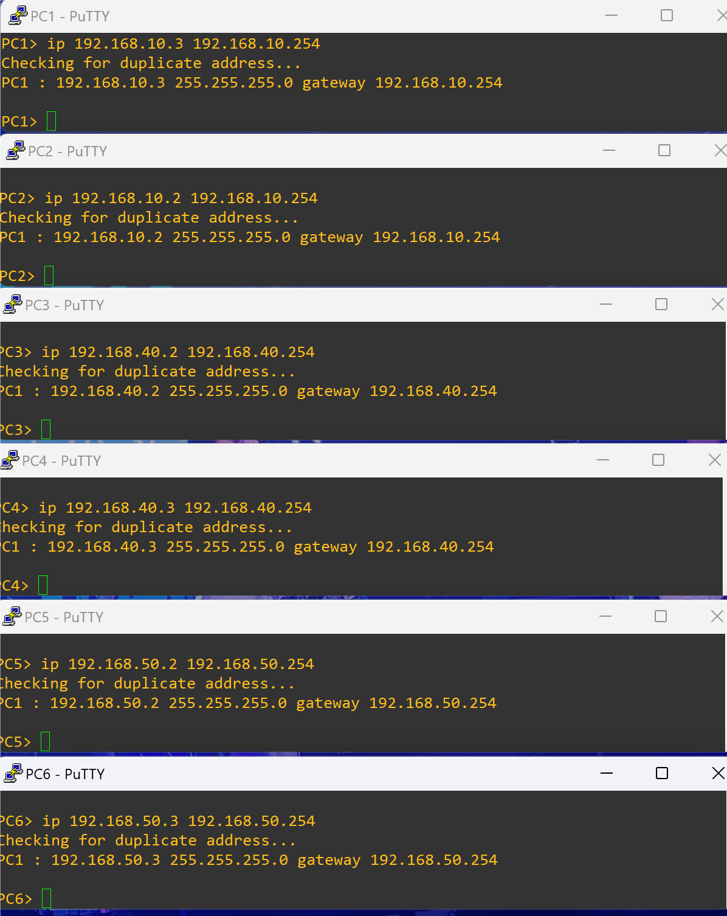

配置完PC机以后,我们开始配置路由器  
  
R1:  
conf t  
int f0/0  
ip add 192.168.10.254 255.255.255.0  
no shut  
  
int f0/1  
ip add 192.168.50.254 255.255.255.0  
no shut  
  
int f1/0  
no switchport  
ip add 192.168.20.2 255.255.255.0  
no shut  
  
R2:  
conf t  
int f0/0  
ip add 192.168.20.3 255.255.255.0  
no shut  
exit  
  
int f0/1  
ip add 192.168.40.254 255.255.255.0  
no shut

##### R1:

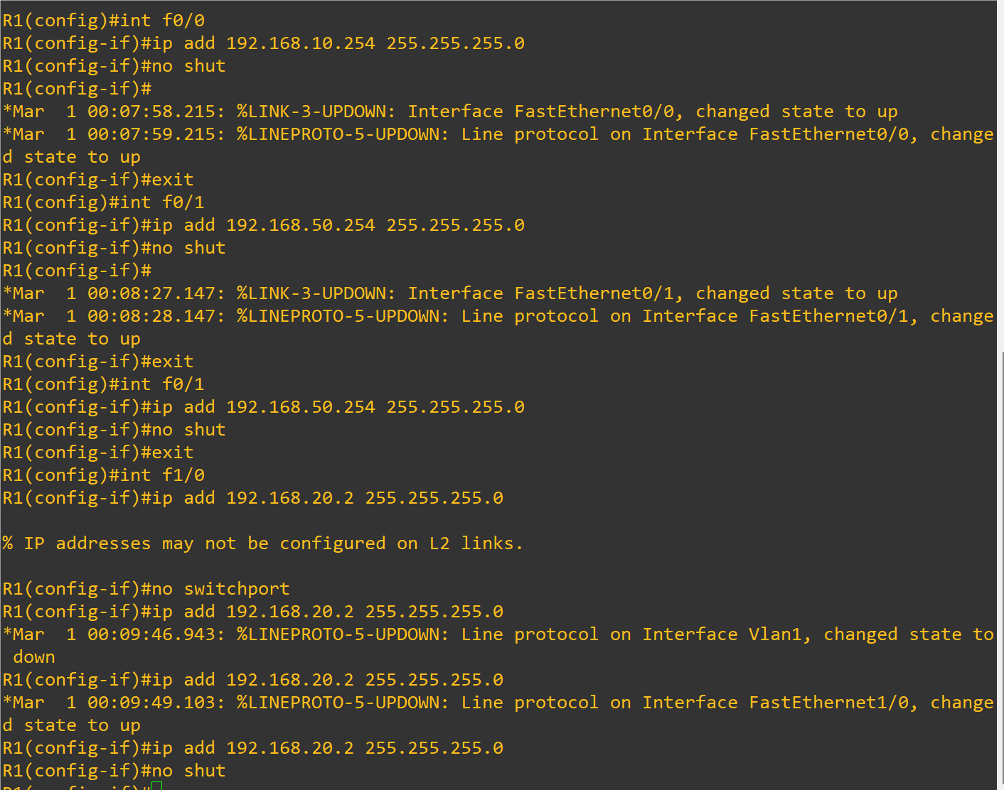

##### R2:

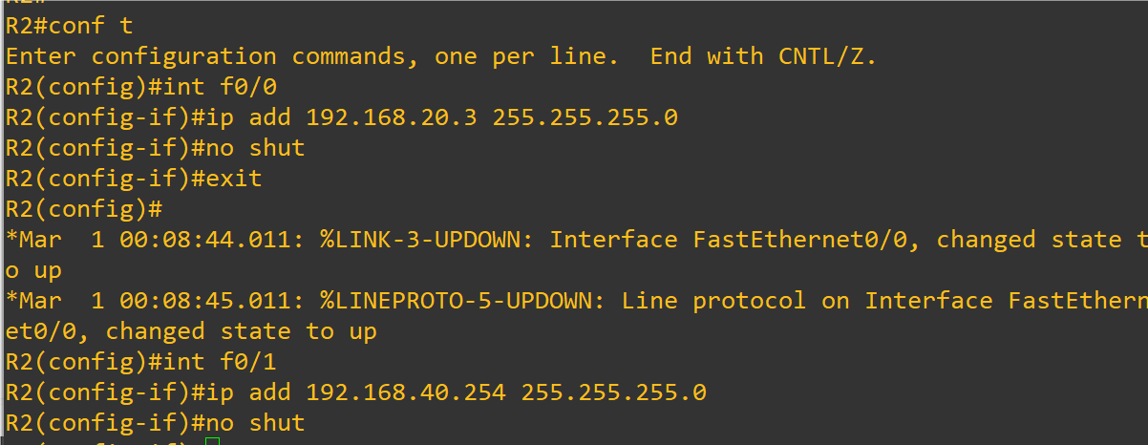

配置完后肯定无法通信,因为两台路由器相连需要添加静态路由  
  
R1:  
ip route 192.168.40.0 255.255.255.0 192.168.20.3  
  
R2:  
ip route 192.168.10.0 255.255.255.0 192.168.20.2  
ip route 192.168.50.0 255.255.255.0 192.168.20.2

##### 测试

此时可以发现pc2能ping pc4了

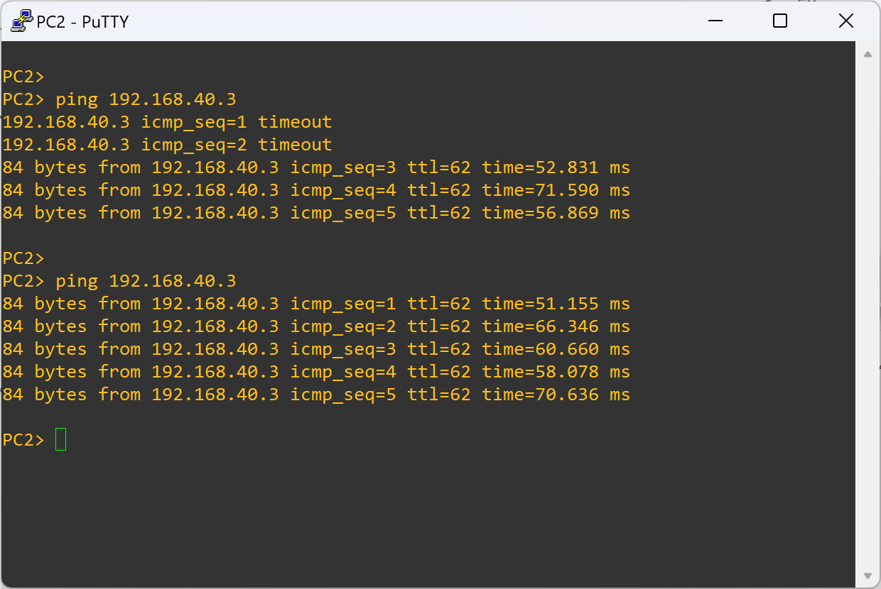

##### 添加ACL规则

* access-list 表号 permit/deny 源IP或源网段 反子网掩码
* access-list 1 deny 10.0.0.0 0.255.255.255 //该条目用来拒绝所有源IP为10开头的主机
* access-list 1 deny 10.1.1.1 0.0.0.0 //该条目用来拒绝所有源IP为10.1.1.1的主机
* Router(config)#access-list 1 deny 172.16.0.0 0.0.255.255 //创建禁止来至172.16.0.0的ACL流量
* 应用接口f0/1的**出方向(入方向in)**上
* 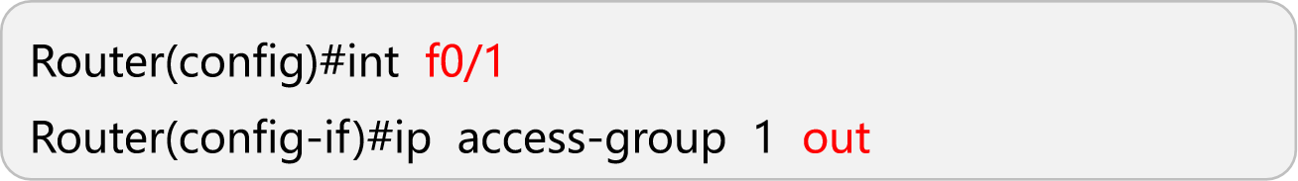

10网段禁止访问50网段,其他不受限制  
pc2 40.2 禁止访问50网段  
  
R1:  
access-list 1 deny 192.168.10.0 0.0.0.255 // 禁止访问192.168.10.0/24网段  
access-list 1 deny 192.168.40.2 0.0.0.0 // 禁止访问特定IP地址192.168.40.2  
access-list 1 permit any // 允许所有其他流量通过  
int f0/1  
ip access-group 1 out // 将ACL 1应用于F0/1接口的出方向（即从路由器到网络的流量）  
  
R2:  
access-list 2 deny 192.168.10.2 0.0.0.0 // 禁止访问特定IP地址192.168.10.2  
access-list 2 permit any // 允许所有其他流量通过  
int f0/0  
ip access-group 2 in // 将ACL 2应用于F0/0接口的入方向（即进入路由器的流量）

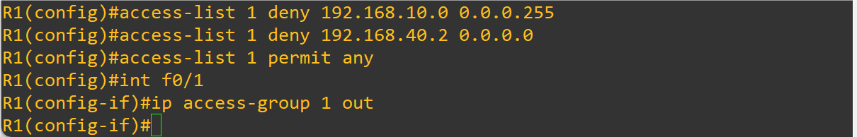

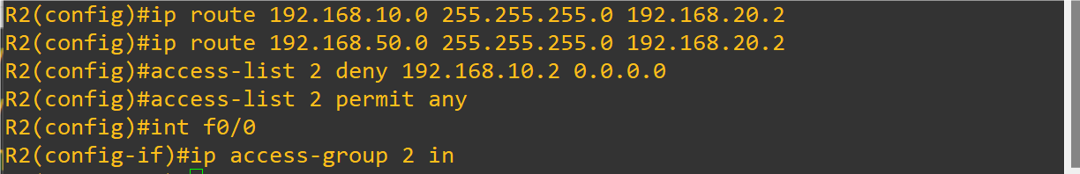

以上就完成了配置了

##### 测试

使用pc1访问50网段的50.2,可以发现无法访问

